关于西安跨境电子商务服务中心电梯更换项目的成交结果公告
一、项目编号：XCZX2026-0045
备案编号：ZCBN-西安市-2026-01615
二、项目名称：西安跨境电子商务服务中心电梯更换项目
三、成交信息
供应商名称：中立电梯（吉林）有限公司
供应商地址：公主岭市公伊路16号
成交金额：408000.00元
联系人：孙秋阳
联系电话：13504740022
四、主要标的信息
货物类
详见附件
五、评审专家名单：达建武、成宏江、吕耀武。
六、公告期限：自本公告发布之日起1个工作日。
七、其他补充事宜
1、本项目为非专门面向中小企业项目，中标供应商性质详见附图。
2、本项目采用最低价评分法，现依据市财函【2024】817号文件规定，成交供应商评审价格为367200.00元。
3、请成交供应商于本项目公告期届满之日起前往西安市公共资源交易中心八楼领取成交通知书，同时须提交密封好的纸质响应文件一正两副，内容与电子响应文件完全一致。
八、凡对本次公告内容提出询问，请按以下方式联系。
1.采购人信息
名 称：西安跨境电子商务服务中心
地 址：西安市碑林区环城南路东段西安外贸大厦
联系方式：13002900555
2.采购代理机构信息
名 称：西安市市级单位政府采购中心
地 址：西安市未央区文景北路16号白桦林国际B座
联系方式：029-86510029 86510365转分机80865
3.采购代理机构信息
名 称：西安市市级单位政府采购中心
地 址：西安市未央区文景北路16号白桦林国际B座
项目联系人：李老师
电 话：029-86510029 86510365转分机80806
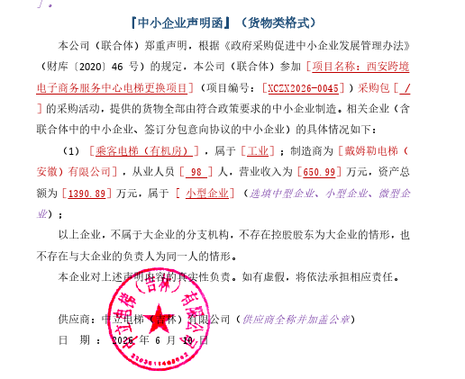
- 附图：
附件：

分项报价表
采购包：第［ / ］包

一 | 产品购置费
序号 | 标的名称 | 品牌和型号 | 制造商 | 规格 | 数量 | 单价 | 总价
1 | 乘客电梯（有机房） | 品牌：戴姆勒  型号：DMLK | 戴姆勒电梯（安徽）有限公司 | 载重：1050kg  速度：1.75m/s  层站门：14/14/14 | 2 | 144500.00 | 289000.00
二 | 其他费用
序号 | 费用名称 | 费用描述 |  |  | 数量 | 单价 | 总价
1 | 井道整改 | 原有井道修整、预埋件施工、孔洞封堵，含辅材、人工 |  |  | 2 | 10000.00 | 20000.00
2 | 运输吊装、安装调试费 | 设备从工厂运输、现场吊装、整机安装、布线调试、安装辅料 |  |  | 2 | 37500.00 | 75000.00
3 | 检验验收、2 年全包质保服务费、六大核心部件延保服务费 | 特种设备检测验收取证、2 年整机全包维保（含配件、上门维保、应急抢修）、曳引机、控制柜、限速器、安全钳、缓冲器、门机六大核心部件 5 年免费质保更换服务， |  |  | 2 | 8000.00 | 16000.00
4 | 技术培训及综合杂费（含税金） | 操作人员培训、竣工资料、项目保险、现场管理费、零星不可预见费用。 |  |  | 2 | 4000.00 | 8000.00
合计 |  |  |  |  |  |  | 408000.00元

西安市市级单位政府采购中心
2026年6月22日

